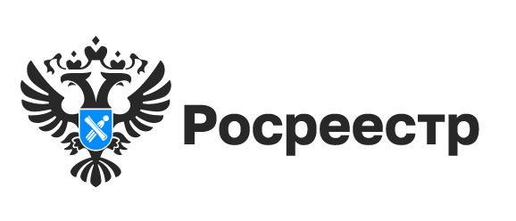

РОСРЕЕСТР РАЗЪЯСНЯЕТ

Нотариальное удостоверение договора дарения

- мера защиты имущественных прав дарителей

С 13 января 2025 года все договоры дарения недвижимости между гражданами должен удостоверять нотариус.
Дарение недвижимого имущества связано с определенными рисками, так как на практике такие сделки нередко заключаются вследствие заблуждений дарителей относительно природы сделки, сопровождаются злоупотреблением со стороны одаряемых, особенно когда на стороне дарителя выступают представители социально незащищенных слоев населения.
Нотариальное удостоверение договоров дарения позволит обеспечить защиту имущественных прав граждан. Нотариус перед удостоверением сделки разъяснит сторонам смысл и значение заключаемого договора, проверит соответствие содержания сделки действительным намерениям сторон.
После удостоверения договора по желанию дарителя и одаряемого нотариус может самостоятельно направить документы в Росреестр для регистрации. Документы поступят в электронном виде и будут рассмотрены в сокращенный срок. Гражданам не нужно дополнительно посещать офис МФЦ - результат оказания услуги в виде выписки о проведенной регистрации недвижимости можно получить у нотариуса.

материал подготовлен Управлением Росреестра
по Новосибирской области

Об Управлении Росреестра по Новосибирской области
Управление Федеральной службы государственной регистрации, кадастра и картографии по Новосибирской области (Управление Росреестра по Новосибирской области) является территориальным органом федерального органа исполнительной власти, осуществляющим функции по государственной регистрации прав на недвижимое имущество и сделок с ним, государственному кадастровому учету недвижимого имущества, по оказанию государственных услуг в сфере осуществления государственной регистрации прав на недвижимое имущество и государственного кадастрового учета недвижимого имущества, землеустройства, государственного мониторинга земель, лицензирования геодезической и картографической деятельности, а также функции в сфере геодезии и картографии, наименований географических объектов, по федеральному государственному контролю (надзору) в области геодезии и картографии, федеральному государственному земельному контролю (надзору), государственной кадастровой оценке объектов недвижимости, федеральному государственному контролю (надзору) за деятельностью саморегулируемых организаций. Руководителем Управления Росреестра по Новосибирской области является Светлана Евгеньевна Рягузова.

Контакты для СМИ:
Управление Росреестра по Новосибирской области
630091, г. Новосибирск, ул. Державина, д. 28
Электронная почта:
oko@r54.rosreestr.ru
Сайт: Росреестр
Соцсети: ВКонтакте, Одноклассники, Яндекс.Дзен, Телеграм

